**学长资源传承app需求分析报告**

**队伍 大王派我来巡山**

**队长** 朱 凌13349171

**队员** 张雨潇 13349155

郑玉婷 13349166

郑万山 13331360

张华键 13349152

**目录**

1.引言 2

1.1.系统参考文献 2

1.2.整体描述 2

1.3.可行性分析 3

1.4 风险分析与控制 6

1.5.软件项目约束 7

2.信息描述 7

2.1.信息内容表示 7

2.2.数据流表示 8

3.功能描述 8

3.1.功能划分 8

3.2.功能描述 9

3.3.控制描述 14

4.行为描述 14

4.1.概念说明 14

4.2.系统状态 15

4.3.事件及响应 16

4.4.小结 19

5.检验标准： 19

6.参考书目 22

**摘　要：**学长资源传承app主要对接即将毕业的校内学生对学习资料、职业或行业信息、求职或保研或留学资料的需求和已经毕业的学长学姐们拥有的对应资料。我们希望通过这款软件，达到以下目标：（1）建立更为平面化的校友沟通平台，降低获取校友资源成本；（2）建立校内资源共享平台，减少重复获取资源的成本，让资源更好地传承以方便更多人的学习和工作；（3）通过经验分享，将已被验证的知识或秘诀帮助到更多的人；（4）聚合信息的同时，对信息进行整合分类，提高用户浏览的信息有效性。本报告主要描述了该软件的开发背景、希望解决的问题、软件的实现描述以及检验标准。

**关键词：资源传承；校友；平台；安卓开发；需求分析**

1.引言

1.1.系统参考文献

[1] 潘洪亮，王正德主编.信息知识词典1.军事谊文出版社,2002

[2] 李代平等编著.系统分析与设计.清华大学出版社,2009.03

[3] 朱永新,许庆豫主编.教育问题的哲学探索.苏州大学出版社,2003

[4] 钱乐秋等编著.软件工程（第二版）.清华大学出版社,2013

[5] Software Engineering Standards Committee of the IEEE Computer Society.IEEE Std 830-1998,1998

[6] 蒋发群.基于受限汉语描述的需求规约生成系统的研究.工学硕士.湘潭大学,2003

[7] 李智,金芝. 从用户需求到软件规约:一种问题变换的方法 , 软件学报, 2013 (05)

[8] 蔡持峰,毋国庆,李剑,等.实时控制系统需求描述方法及其应用[J].计算机科学,2001,28：78-82.

1.2.整体描述

1.2.1.选题理由

（1）我们自身便是产品的用户

作为即将毕业的大三学生，即将面临深造或者就业，对于资源的需求非常明显，但每个人认识的师兄师姐有限，能够得到的资源也非常局限。所以我们都很能理解这一产品的需求，能够从自身出发为更多相似的大学生考虑。

（2）思路明确

即将毕业的大三学生希望得到的资源包括师兄师姐的指点或建议以及资料，由此即可确定我们最主要的两个模块：校友圈和资源库，并以我、发布等模块辅助，使得整个app体验更为完整。

图 1 app信息结构简图

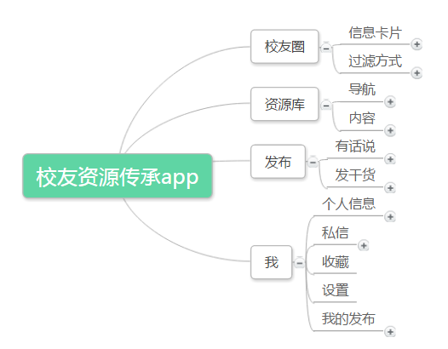

（3）可行性较高 从模式可行性、技术可行性、经济可行性这三个角度考虑，本项目均有较强的可行性，详见1.3.可行性分析。

（4）风险较小

通过市场风险、技术风险、财务风险分析，结合SWOT分析，本软件所面临的风险在可控范围内。

1.2.2.需求概况

这款app主要对接即将毕业的校内学生对学习资料、职业或行业信息、求职或保研或留学资料的需求和已经毕业的学长学姐们拥有的对应资料。我们希望通过这款软件，达到以下目标：

（1）建立更为平面化的校友沟通平台，降低获取校友资源成本；

（2）建立校内资源共享平台，减少重复获取资源的成本，让资源更好地传承以方便更多人的学习和工作；

（3）通过经验分享，将已被验证的知识或秘诀帮助到更多的人；

（4）聚合信息的同时，对信息进行整合分类，提高用户浏览的信息有效性。

本报告主要描述了该软件的开发背景、希望解决的问题、软件的实现描述以及检验标准。

1.3.可行性分析

1.3.1 模式可行性

（一）目标市场及消费分析：

1、目标市场环境

目标市场环境广阔，在校大学生求职者众多，招聘信息消费能力和消费意愿高的人数正在不断增加，而且他们使用与在职师兄师姐交流的意愿也相当高，因此该市场群体拥有强大的信息消费能力。问题在于这些在校学生绝大多数情况下未能够获取相关信息，因而错失了很多机会。总的来说，从需求上以及和市场容量来说，目标市场就是一片蓝海。

2、市场特点

（1）市场容量大（大量的在校学生求职者以及企业在职师兄师姐）；

（2）市场未充分开发，潜在用户需求大（市场上尚未出现类似功能的大面积占领市场的产品）。

3、市场趋势

随着企业用工市场的不断发展，各企业间对在校学生的需求越来越重视，招聘竞争也相应增大，而在本校已毕业学长是建立校企对接的纽带，直接将在校学生意愿和企业信息掌握在一起。因此，市场趋势发展积极，市场容量和需求会不断扩大。

4、产品需求分析

本产品正是切合了当前的招聘、求职趋势和市场趋势，将在校学生、在职学长两者很好地融合在一起，而且无论是在校学生，在职学长都能够获取相对应的利益，比如在校学生获取相关企业招聘信息，在职学长宣传雇主企业。因此，本产品的对于目标市场适应性和目标人群的吸引力毋庸置疑。

5、产品竞争力分析

在该市场环境中，还没有出现具有类似功能的大范围占领市场份额的产品，因此产品面临的竞争较小；同时，本产品的核心竞争力在于一个及时而界面友好的平台，而其关键在于在在校求职者和企业在职师兄师姐之间建立长期、友好的互动关系，而这正是本产品的竞争力所在。

（二）市场营销决策方案分析：

1、竞争产品营销现状及未来预测：市场上暂时还没有类似的产品，因而市场暂时处于一个弱竞争状态。

2、本产品营销策略制定及分析（销售周期、市场开发方案及预算）：相对地，本产品的营销竞争策略在于如何迅速地大面积抢占市场，提高市场份额，而其关键在于建立营销网络与高校以及雇主企业建立合作关系，抢先建立一个信息来源可靠而稳定的平台，之后再配合各种广告宣传以及在校学生和在职学长帮助宣传获得消费者市场。

3、产品营销策略描述：以高校以及雇主企业帮助宣传营销为主：比如A企业学长在X高校版块发布资源信息，X高校可以提示B企业学长分享资源信息，X高校学生可以提示Y高校学生关注本软件信息。此外还可配合捆绑推广（如与其他高校信息发布平台合作，在手机捆绑此应用软件）、网络销售（网络投放广告）等。

（三）模式可行性分析总结：

1、市场目标确定及可行总结：综合上面的分析，初期市场目标在于迅速抢占市场份额，而在相对应的策略下（高校合作，雇主企业信息提供，社交功能，界面简洁友好），此市场目标可行性极高。

2、营销方案可行性总结：营销方案的关键在于信息的获取，信息的获取在于与高校以及雇主企业的合作，因为本产品的推出对于高校以及雇主企业来说，都能够提高就业水平和扩展业务，因此，此营销方案极具可行性。

1.3.2 技术可行性

1.3.2.1 项目目标和要求

（一）要求：

1、项目开发的要求：

（1）本项目要实现的软件：安卓客户端校友资源传承APP；

（2）开发语言及平台：eclipse IDE、java、SQL等；

（3）核心功能：对接即将毕业的校内学生对学习资料、职业或行业信息、求职或保研或留学资料的需求和已经毕业的学长学姐们拥有的对应资料；

（4）其它功能：

A. 对发布内容的感谢和收藏功能：用户可以对喜欢的发布信息进行点赞，其他用户可以根据各信息的感谢数目判断信息价值；通过收藏，方便用户对有价值的信息重复浏览整理；

B. 和师兄师姐进行沟通：在资源库和校友圈都消息都包含了发布者的消息，可以在我平台发起私信沟通，快人一步发展校友重要人脉；

C.通过自主设置内容筛选：通过用户个人设置关注的内容，帮助用户筛选有价值的信息。

2、条件和限制：

（1）信息：

A. 获取：需要考虑如何能够获取足够多的在岗师兄师姐的已有信息。应提高APP知名度及传播范围，让资源拥有者能够了解信息发布平台，及时地将信息传递到资源需求者。在这方面，可以在学校内部及招聘雇主企业内部进行推广，采用纸质传单和社交平台传播本APP的功能优势，使广告效益最大化，从而获得最大最广的资源消息供给；

B. 处理：不清楚软件如何更易上手，所以需要事前调查用户的使用需求及使用习惯，尽量人性化的将信息进行分类。对信息的分类设计要合理科学，确保用户能够高效地获取自己最需要的信息。尽量提供多种不一样的分类布局以供用户进行选择。

（2）技术：要求队员掌握android SDK (java) 编程，在eclipse IDE上进行本项目的开发，掌握后台数据库存储技术，掌握UI设计。

（二）达到上述目标所需的技术条件：

1、熟练掌握java、C++、SQL语言代码编写；

2、熟悉eclipse IDE平台的开发环境；

3、数据库存储信息系统开发；

4、使用URL Connection动态远程获得数据更新；

5、获取web接口链接数据链接终端技术。

1.3.2.2 项目开发技术条件细述

（一）核心技术条件：软件的核心技术是研究各资源如图片的数据库存储优化以及如何将经数据库管理系统筛选所得的结构化数据呈现。

（二）软件技术：

1、服务器端开发技术：由于手机计算能力和网络传输稳定性和安全性的限制，需要在服务器端进行主要的信息处理操作，如与手机客户端的信息交互；

2、数据库管理技术：通过创建数据库管理系统对银行提供的相关信息进行存储和整理筛选等操作，根据用户的需求高效地提供准确的信息；

3、Android java编程技术：因为软件是基于Android系统的，所以要求开发人员具备Android下用java编程的技术；

4、客户端技术：软件的实现首先要基于网络传输，根据用户的需求与服务器端进行信息交互，将信息以一种人性化的方式提供给用户。其他功能诸如点赞功能等也需要在手机客户端的基础上实现。

5、开发架构：本软件组织架构为 Model（模型）、Controller（控制器）、View（视图）三大模块。本软件启动运行后，View构建 UI界面，以触摸屏为输入设备，用户的操作作为消息(message)返回给 Controller，再将输入消息按照 Model给定的操作进行处理。

（三）硬件技术：

1、要求ARM处理器（搭载95%的智能手机+80%的平板电脑）；ARM的Jazelle技术使Java加速得到比基于软件的Java虚拟机(JVM)高得多的性能，和同等的非 Java加速核相比功耗降低 80%。CPU功能上增加DSP指令集提供增强的16位和32位算术运算能力，提高了性能和灵活性。存储容量：不小于 10MB。本软件体积小，占用资源少，对系统性能影响小。

2、系统平台OS：Android系统（市场占有率 70%）移动OS的有效适配能够保证硬件发挥其性能的最佳优势。Android专门针对ARM进行了很多的优化适配工作，同时，根据 ARM核心技术的创新演进，积极跟进 Android操作系统层面的支持，如支持多核、增强多媒体性能及硬件安全技术等，保证硬件性能的最佳体现。

图 2 开发技术条件

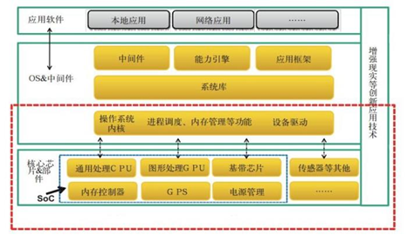

1.3.2.3外部支持

（一）社交媒体：

1、根据用户对资源信息的价值判断，通过内建社交功能或各大主流社交平台（如QQ、微信、新浪微博等）进行点赞、评论以及分享的反馈，让信息更多元化透明化，提高可信度；

2、有力促进对资源信息的宣传，提高软件知名度，同时吸引更多人注册使用本软件，体验本软件带来的便利。

（二）企业雇主：

1、人员支持：在职师兄师姐；

2、宣传支持：推广软件的信息推送；

3、通过企业在职师兄师姐，联系企业人力资源部达成合作事宜，师兄师姐定期将其近期的招聘活动发送至软件方，软件方即时将信息更新到数据库中并对用户进行推送。这样软件背后有强大的人工支持，更有可操作性和说服力。

（三）学校：

1、人员支持：辅导员或学校就业办公室；

2、宣传支持：推广软件的信息推送；

3、和学校合作的过程是互惠互利的，我们的软件对企业雇主进行宣传推广增加招聘信息的发布，这样可以要求他们提供给我们一些原本难接触到或难获取的招聘信息，可能会提高学校学生就业率水平。

1.3.3 经济可行性

（一）财务预算借助以上所规划的经营模式，该项目未来三年的财务预算分析包括：前期项目投入费用预算、项目经营中各种成本、收入以及现金流量预算等。APP项目开发建设期预计为 3个月，前期费用预算总额为，具体投入情况如下：

图 3 前期费用预算总额

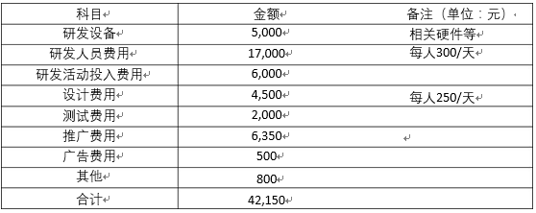

项目运营后后期主要通过雇主企业发布广告收费获取收益，其次是基于出售 APP后台收集的招聘资源信息数据获取收益。根据项目发展规划，预计试运营一年内广告投放收入 50,000元，之后每年以25%速度增长，另外商业数据挖掘于运营满一年后取得收益，首年约 5,0000元，之后每年以10%的速度增加。

图 4 年营业预算额

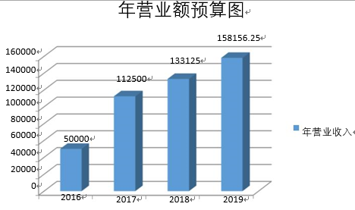

图 5 项目收支预算

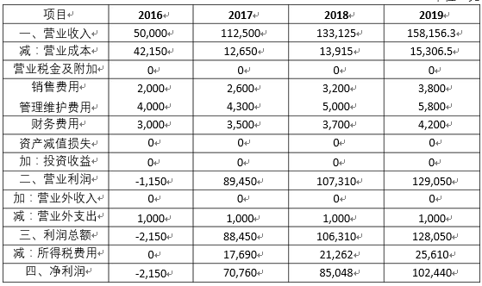

图 6 项目净利润预算

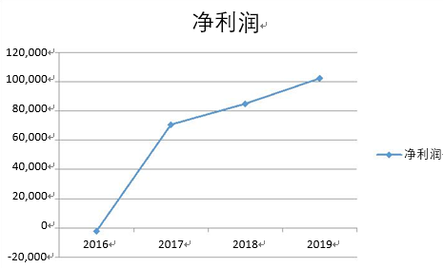

（二）投资分析

1、环境分析（产业及市场需求）APP产业发展迅猛，竞争激烈。风起云涌的高科技时代，智能终端的普及带来了移动APP应用的爆炸式增长；对国内市场而言，中国的手机应用领域即将形成以手机厂商、系统提供商以及运营商为代表的三股力量；国务院审议通过了《电子信息产业调整振兴计划》，明确提出要加大财政投入力度，新增资金投入要向电子信息产业倾斜，把增强软件产业自主发展能力、加快培育信息服务新模式作为调整和新兴的主要任务。这为软件产业提供了广阔的市场空间，为软件行业的持续发展提供了历史机遇。

2、投资可行性分析该项目预期前期投入 42150元，未来四年净利润分别为-2150、70760、85048、102440元，投资回报率较高，投资回收期为约 1.1年，是值得开发的项目。在企业人才招聘需求发展以及高校学生求职信息消费市场潜力巨大的前提下，该项目具有很大的发展空间，可行性较高。

3、融资策略作为大学生创业项目，可以申请政府创业基金补助。其次可以选择创业贷款，风险资本等。

4、退出机制如果该项目在运营长时间后仍然不盈利，甚至运营亏损较大，可以选择解散和清算资产来退出投资。

1.4 风险分析与控制

（一）市场风险

市场风险是指由于市场需求的变化、新的竞争对手加入，竞争策略调整等，可能给产品造成的损失。

市场风险主要表现在市场成长低于预期，市场发育缓慢，或市场开拓不力，市场销售不畅，资费不断下降等以至于业务收入达不到预期的目标。

因为移动互联网的市场进入壁垒低，所以产品面临着未来阶段替代产品大量出现的风险。因此产品必须进行深化开发，形成技术壁垒，并且加强用户的粘性和忠诚度。

（二）财务风险

财务风险主要表现在开发资金的筹集和运营期间的资金平衡两方面。一方面需要巨额的开发资金投入，同时产品需求尚存在较大的不确定性，企业在保持持续的现金流和稳定的资金供给方面，将会面临很大的财务压力。产品初期盈利产生的现金流可能不能支撑项目开发所产生的费用支出，可能会出现资金断流的风险。因此在产品开发阶段或者推广阶段需要向银行，私募资金或者风险投资机构获得资金支持。

在后期阶段，因为项目的市场需求量一定程度上保证了经营业绩的提升，所以能够产生持续的充足的现金流。

（三）技术风险

技术风险主要是指产品开发方案和技术选择方面可能存在的风险。移动端应用程序主要的技术风险因素有：

1、对技术发展趋势预测不足，出现了新型替代技术；

2、对技术的适用性经济性和可靠性分析不足，APP开发后达不到设计能力、质量难以满足客户要求。特别是产品开发初期，需要大量的测试，安全性等要求不能在短期内满足，并且用户界面的优化液需要搜集许多用户使用后的反馈意见进行优化。因此产品需要一定时间去完善和成熟化。

（四）SWOT分析与总结

图 7 SWOT分析

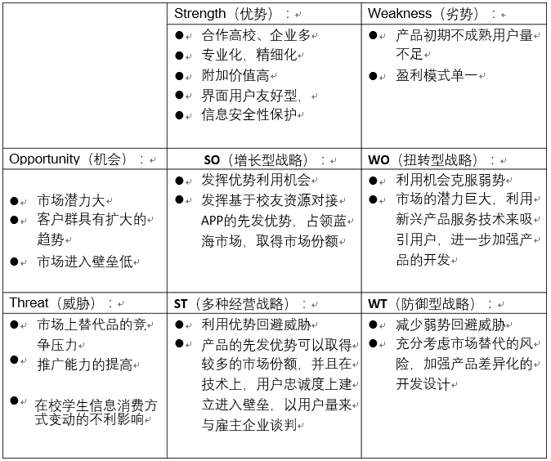

1.5.软件项目约束

1.5.1.人员约束

（1）总共五名成员，均为大三计算机系学生。

（2）已知其中两名的成员有web端后台开发经验。

（3）成员有Android APP开发经验。

1.5.2.时间约束

项目时间约三个月，截止时间为约为六月中旬。目前大三下学期课程基本为一周6-8门课程，部分成员正在实习，可分配时间比较有限。

1.5.3.资金约束

目前暂无资金支持。

2.信息描述

2.1.信息内容表示

①用户信息：包括唯一的ID，昵称，用户密码，介绍，**收藏夹**，发布的消息（包括校友圈消息和资源库消息），**内容筛选设置信息，私信**；

②校友圈消息：数据包括标题，正文，图片，感谢数，收藏数，发布者，消息分类；

③资源：包括资源名称、资源文件链接、资源文件大小、发布者、下载次数、公开状态、文件密码、分类信息、教师名称、课程名称、资源唯一ID；

④收藏夹：包括了用户收藏的校友圈信息和资源库信息；

⑤内容筛选设置信息：包括两个数据，数据1表示师兄师姐或师弟师妹，数据2表示工作或读研或留学或学习或随便；

⑥私信：包括当前用户，对话用户和私信记录；

⑦消息分类：一个数据（表示工作或读研或留学或学习）；

------------------待定可用数据流：用户信息、资源、校友圈消息

2.2.数据流表示

本例采用分层方法制作数据流图，依次画出系统顶层图，系统内部，加工内部。

2.2.1.系统顶层图

1.确定信息源：包括用户、用户信息库和资源信息库，它们都向系统提供信息（上传资源）又向系统输出信息（下载资源），所以既是又是源又是宿

2.确定加工：顶层图只有一个加工，即校友资源传承APP系统

3.确定数据流：顶层图中的数据流是系统的输入输出信息，分析系统的功能说明，可以确定输入信息流为包括用户信息、校友圈、私信和资源，输出信息流包括用户信息、收藏记录、校友圈信息、私信记录、资源库已有资源等

4.顶层图

图 8 顶层图

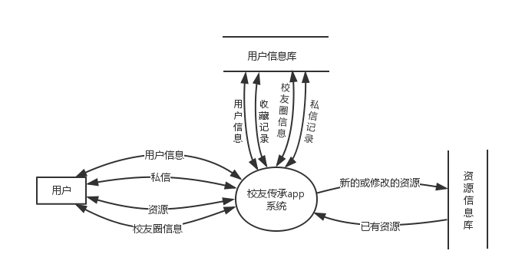

2.2.2.系统内部

1.确定加工

根据功能分解，校友传承app系统包括注册、登录、上传资源、下载资源、收藏资源、发送私信 、接受私信、发送校友圈、接受校友圈等子加工

2.确定数据流

用户把若干数据作为一个单位来处理时，将这些数据看作一个数据流。比如，本例中，注册加工从用户读入注册信息，向用户列表查询用户名是否已存在，如果注册信息不合格则输出不合格信息，如果合格则输出合格信息；登录加工从用户读取用户名和密码，向数据库查询用户名和密码，如果登录信息不合格则输出登录信息不合格信息，如果成功则进入主功能界面；功能选择加工从用户读入功能选择信息，对不同的选择进如不同子加工；上传资源加工从用户读入要上传的资源，向资源库写入资源；下载资源加工从用户读入要下载的资源，从资源库中读取资源；收藏加工从收藏夹读入收藏信息，向用户输出收藏列表；其他子加工类似。

3.确定文件

在父图中某加工分解的子图中，如果需要保存某些中间数据，以备以后使用则可以将数据组成一个新的文件。登录和注册需要从用户数据库中读取用户名列表和用户名密码列表；上传资源和下载资源需要读取资源库列表；收藏加工需要读取收藏夹；发送和接受私信需要私信列表；发送和显示校友圈需要校友圈信息列表。

4.0层信息流图

图 9 0层信息流图

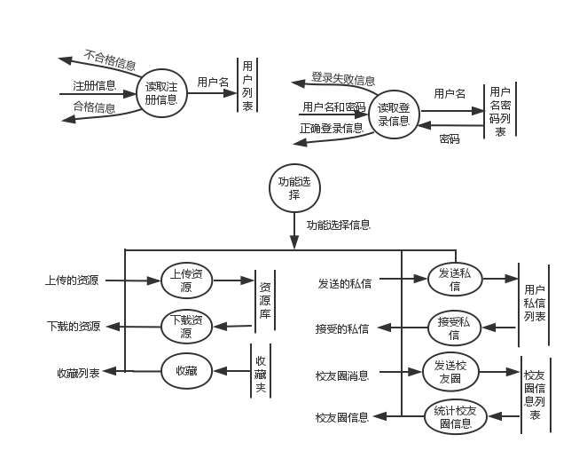

3.功能描述

3.1.功能划分

这款app主要划分为校友圈、资源库、发布和我四个功能模块。信息架构图如下：

图 10 信息架构图

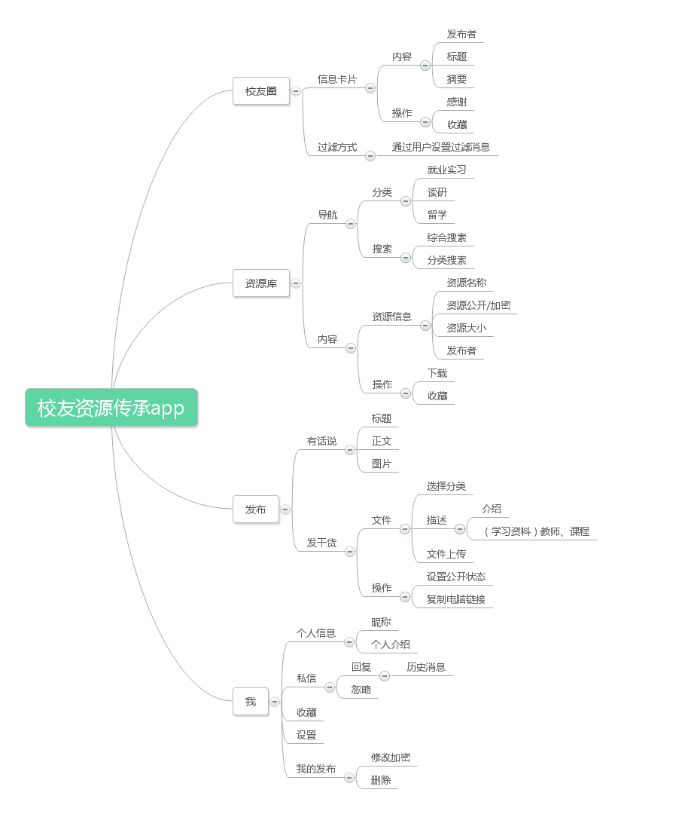

由于项目实践经历较少，考虑到开发时间预估可能会和实际相差较大，我们对以上需求进行分级并进行优先级排序，按照优先级分层来开发以上模块。

优先级：

①发干货、资源库（不加密）、发布、收藏；

②加密，私信，用户信息；

③校友圈，设置。

3.2.功能描述

3.2.1.校友圈

3.2.1.1.功能简介

校友圈一方面是师兄师姐们可以向全平台发布自己的经验、经历记录和生活展示等，可以帮助未来毕业意向相近的师弟师妹们学习经验并对该方向有更深入的了解；另一方面，师弟师妹们可以发布自己的疑问和需求，可能有机会得到平台有能力的师兄师姐热心帮助。

为了提高消息的针对性，对于方向较为明确的同学，我们考虑对于发布的消息进行过滤，只推送给这类同学对应方向的相关新消息。

图 11 “校友圈”信息架构

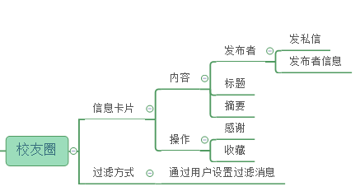

3.2.1.2.需求分析

校友圈主要是针对校友间基本的沟通需求而设计的，其设计主要涉及三个模块：信息卡片内容、信息卡片的过滤及排序方法和用户互动方式。

①对于即将毕业的师弟师妹们而言，他们希望认识毕业去向相似的师兄师姐，希望了解他们是如何选择、如何提高自己的竞争力亦或是现在选择了某方向后的实际生活是如何的。

②而师兄师姐走上工作岗位、申请到好学校或考研的过程中，也走过大大小小的坑或是终于得到有价值的领悟或秘诀，他们往乐意把自己的这些经历和经验传授给直系师弟师妹。

从需求出发，校友圈这个模块需要作为沟通信息的载体：①经验、秘诀类的信息通常是通过分点进行叙述，②参加工作或继续深造后的分享可能也是会有更多的图片+文字说明。而互动形式上，主要考虑的三种互动形式是：收藏、感谢、评论（按照重要程度先后排序）。

综上，校友圈每个信息卡片上包含的基本元素即确定了：头像和基本信息介绍，文字为主的呈现形式，以及三种交互方式。校友圈具体的原型交互稿如下图所示。

图 12 “校友圈”原型图

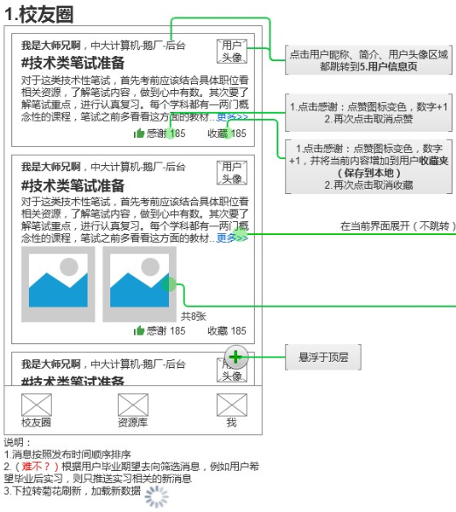

3.2.2.资源库

3.2.2.1.功能简介

资源库主要是希望提供一个资源共享平台，方便师兄师姐们分享自己手中可以传承的有助于师弟师妹学习的资料，可以减少师弟师妹花费大量时间去做重复性的收集资料的工作，此外，走出校园前也可能借助平台资源的力量得到更多热心师兄师姐的帮助，这对于即将毕业的大学生而言将是非常宝贵的人脉资源。

图 13 “资源库”信息架构图

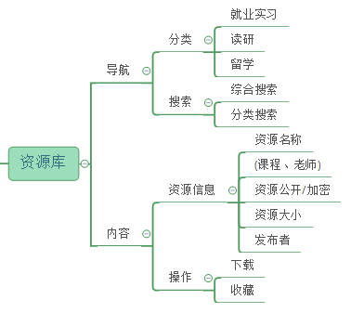3.2.2.2.需求分析

（1）资源信息分析

资源库主要分为两大类，一类是针对在校生的学习资料，一类主要是针对应届生的深造或工作的相关资料，进一步细分为工作、读研和留学。

对于应届生而言，以打算实习找工作为毕业意愿为例，为了找实习，往往需要制作简历并准备笔试和面试，这其中则需要简历制作的建议、简历模板、笔试题目和面经作为准备，这些资料自己整理需要花费大量时间成本，而这些资料往往求职相同岗位的师兄师姐们都已经找过了。由此可以让有相关资源的师兄师姐将相关资料上传到资料库，注明资料名称、内容，便于搜索。此外，还能通过提供相关资源的发布者，找到能够对自己求职有帮助的热心学长。

对于在校生而言，在课程过程中经常会希望在上课之前获取老师的上课课件，在可课后学习和做作业过程中希望得到更多课程辅助的学习资料和软件安装包等，在期末复习时希望能找到课程的模拟试卷或者往届试卷先进行练习。但很多老师会延后给课件或者资料，而由于更新迭代较慢，其实很多资料都可以从师兄师姐中获取。在没有资源平台的情况下，大多数学生只能靠向自己认识的师兄师姐求助，或者有同学得到资料后再上传到群里，这其中由于信息不对称，导致大量有效资源仅有很少的渠道能够连接到，并需要付出额外甚至重复的沟通成本。

从以上分析可以看出，针对在校生的学习资源区别于应届生需要的资料主要在于更加注重课程和课程教师这两个信息，因为不同课程不同老师，相关的资料都会有一定区别。

由此，我们可以确定了资料搜索详情页的资料卡片上应当具备的信息内容包括：资源文件、资料描述（名称、资源大小、发布者）。

（2）操作分析

资料下载。资料库最基本的功能，不赘述。

资料加密。由于部分资源的特殊性，资源有限或者涉及私人信息，全部资源完全公开可能不合适。因此我们考虑到允许上传资料的用户进行加密。而需要资源的人还是可以查找到信息，但由于资料的特殊性，用户需要先和上传者私信沟通，取得密码后才有权限下载该资源。

资料收藏。收藏主要是考虑到两种使用场景：①是用户查找到心仪的资源，但该资源被加密了，用户需要和上传者沟通后才能下载该资源。由于沟通需要一定的时间成本，为了避免用户的重复查找，提供收藏功能可以方便用户先收藏，等拿到密码后就可以在收藏夹直接下载；②用户在没有wifi的情况下浏览资源，则可以先收藏，等到wifi环境下再直接从收藏夹下载需要的资源。下图为资源列表页的呈现效果。

图 14 “资源库”结果列表页原型图

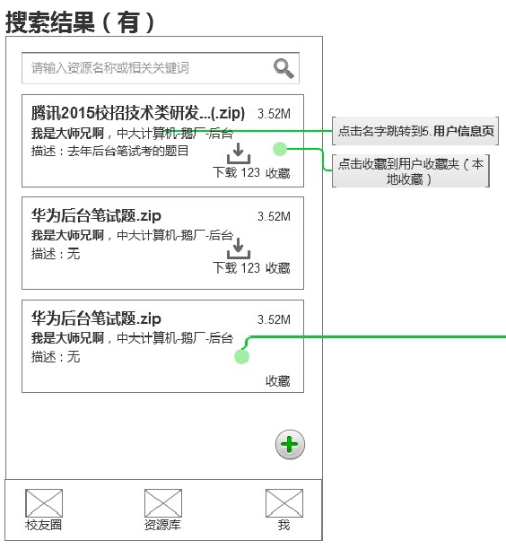

（3）导航分析

导航主要是用于帮助用户更快地找到自己需要的资源。在我们这款软件中，我们提供了搜索和分类两种。搜索主要考虑了可用于搜索的关键词。包括了资料名称、资料编号和其他信息（课程、教师）。采用唯一编号是为了方便平台间的分享。

图 15 “资源库”搜索原型图

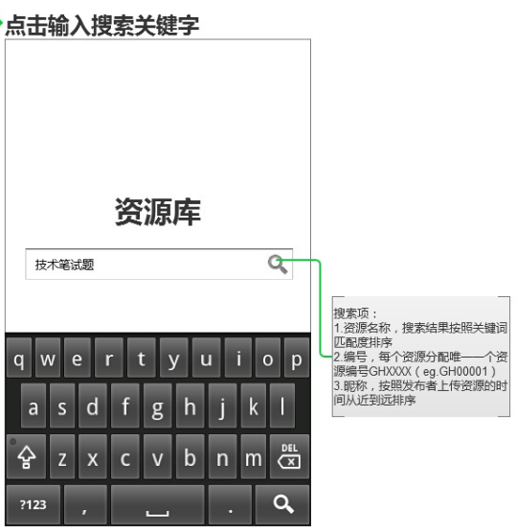

分类的考虑除了分类搜索，还考虑了没有明确搜索目的的用户，点击资源库首页的考研、实习和留学即可进入对应分类下的资源库，看到当前热门的资源。

图 16 “资源库”分类页面原型图

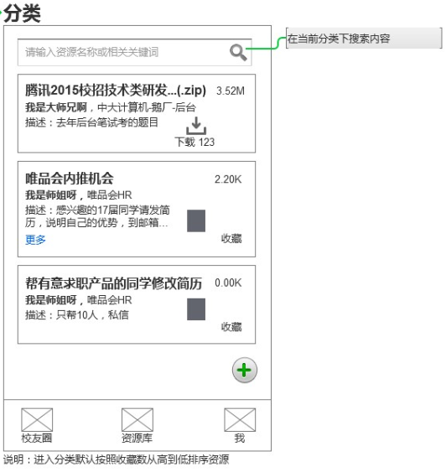

3.2.3.发布

3.2.3.1.功能简介

发布的功能主要是作为资源库和校友圈的消息来源。分为两个模块，“有话说”对应的是发布到校友圈，而“发干货”对应的是发布到“资源库”。7

图 17 “发布”信息架构图

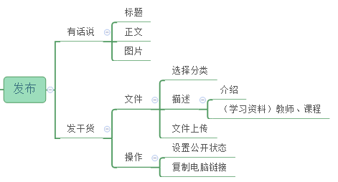

3.2.3.2.需求分析

基本内容和资源库、校友圈对应，不再赘述。

此处额外考虑到复制电脑链接，是因为可能有很多资源文件都存在电脑中，为了方便用户，可以复制文件上传链接。

图 18 “发干货”原型图

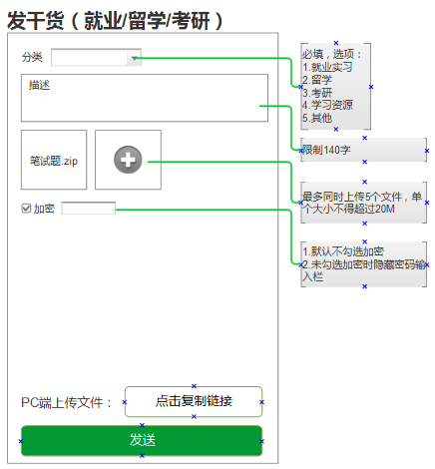

图 19 “发干货”（学习资料）原型图

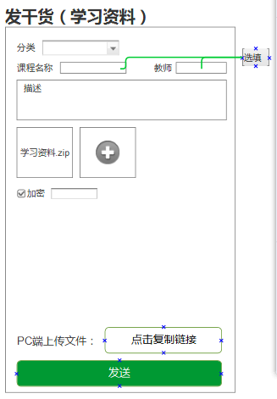

图 20 “有话讲”原型图

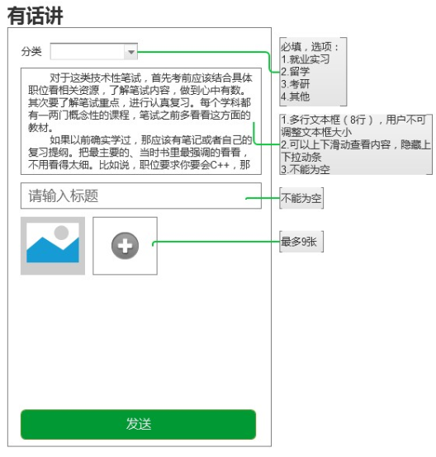

3.2.4.我

3.2.4.1.功能简介

我的页面除了个人信息，还有私信、收藏、我的发布和设置四个模块。

图 21 “我”信息架构图

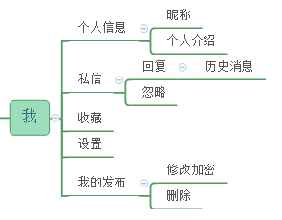

3.2.4.2.需求分析

个人信息。

私信。用于为平台上的校友建立沟通渠道。首先是文件加密附加产生的沟通需求，用于用户向发布者沟通求密码。其次用户发现与自己毕业意愿去向相同的师兄师姐或者师兄师姐发现需要帮助或资源的师弟师妹，可以主动联系。

收藏夹收录校友圈和资源库的消息和资源文件。

设置。可以通过自主选择，过滤校友圈自己不需要的资讯。例如，我只希望查看实习相关的资讯，则设置为师弟师妹和单选实习为关注内容，则只会在校友圈看到实习相关的资讯。

我的发布。收录用户已发布的消息和资源，可以对其进行删除或修改加密。

图 22 “我”页原型图

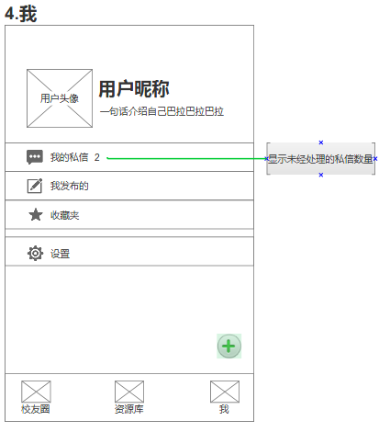

3.2.5.总结

在进行需求描述的过程中，根据用户需求，对app细节进行分析和设计。一方面从用户角度出发，使得这款app能够更好地达到我们的目标，更好地传承同校学长的资源；另一方面，通过对软件实现细化，梳理了产品逻辑，生成可以直接用于开发的原型交互稿。

图 23 完整原型交互图

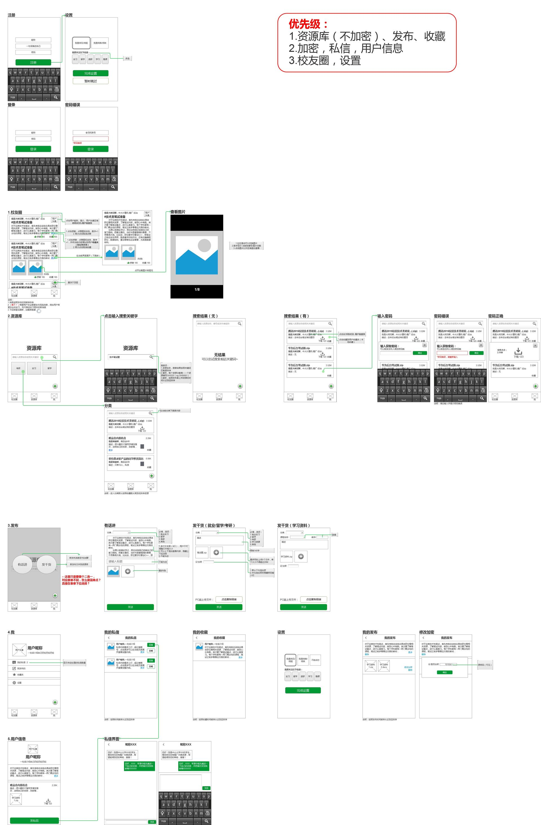

3.3.控制描述

控制图用于描述程序运行所有可能经过的路径。控制流图用有向图表示，其中每个节点表示基本快，每条边代表一条控制流路径，有向边从开始块指向结束块，直线的代码段没有任何跳转。控制流图包含入度为0和出度为0的块，代表程序从入口开始执行，到达出口则终止运行。

本例中，程序首先进入界面，登陆界面块可以走三条路径，注册、登录和退出；注册块中如果失败则停留在注册界面，成功则跳转进入登录界面；登录成功后进入主界面模块，主界面中有功能选择模块，程序根据用户的功能选择信息进入相应功能模块，包括校友圈、资料库、发布、我四大模块。校友圈模块显示校友圈信息，本模块可以查看发布信息的用户，点赞和收藏，在进行相应操作后又会回到校友圈模块；资源库模块有搜索和分类模块，在设计报告中会具体设计控制流；发布模块包括校友圈信息发布和资源信息发布模块；‘我’模块包括私信模块和用户信息模块。为用户方便退出程序，本例可以在任何模块中退出并进入登录界面，然后退出程序。

图 24 控制图

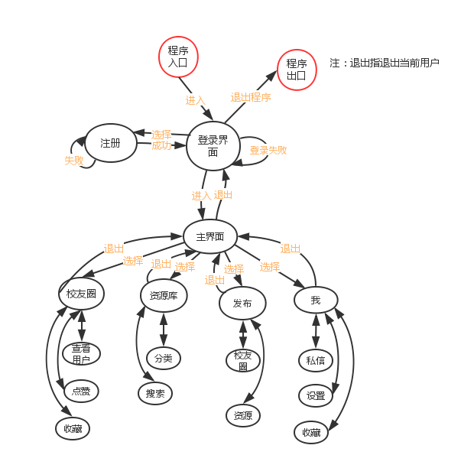

4.行为描述

行为描述用以描述作为外部事件和内部产生的控制特征的软件操作行为。

软件的行为是指软件运行表现形态和状态演变的过程，可以定义如下：

**软件运行时作为主体，依靠其自身的功能对实体的施用、操作或动作称为行为。**

下面我们主要通过用例分析和状态转换图来对系统状态、事件和响应进行描述，从而完成对软件行为的描述。

4.1.概念说明

4.1.1.状态

状态是任何可以被观察到的系统行为模式，一个状态代表系统的一种行为模式。状态规定了系统对事件的响应方式。

4.1.2.事件

事件是在某个特定时刻发生的事情，它是对引起系统做动作或从一个状态转换到另一个状态的外界事件的抽象。例如：内部时钟表明某个规定的时间段已经过去，用户移动或者单击鼠标等都是事件。简而言之，事件就是引起系统做动作或转换状态的控制信息。

4.1.3.状态转换图

状态转换图(简称为状态图)通过描绘系统的状态及引起系统状态转换的事件，来表示系统的行为。此外，状态图还指明了作为特定事件的结果系统将做哪些动作(例如，处理数据)。因此，状态图提供了行为建模机制。在状态图中定义的状态主要有：初态、终态和中间状态。在一张状态图中只能有一个初态，而终态则可以有0至多个。状态图既可以表示系统循环运行过程，也可以表示系统单程生命期。**当描绘循环运行过程时，通常并不关心循环是怎样启动的。**当描绘单程生命期时，需要标明初始状态（系统启动时进入初始状态）和最终状态（系统结束时到达最终状态）。

4.1.4.符号

在状态图中，初态用实心圆表示，终态用一对同心圆（内圆为实心圆）表示。

中间状态用圆角矩形表示，可以用两条水平横线把它分成上、中、下3个部分。上面部分为状态的名称，这部分是必须有的；中间部分为状态变量的名字和值，这部分是可选的；下面部分是活动表，这部分也是可选的。

活动表的语法格式如下：

**事件名（参数表）/动作表达式**

其中，“事件名”可以是任何事件的名称。在活动表中经常使用下述3种标准事件：entry，exit和do。Entry事件指定进入该状态的动作，exit事件指定退出该状态的动作，而do事件则指定在该状态下的动作。需要时可以为事件指定参数表。活动表中的动作表达式描述应做的具体动作。

状态图中两个状态之间带箭头的连线称为状态转换，箭头指明了转换方向。状态转换通常是由事件触发的，在这种情况下应在表明状态转换的箭头线上标出触发转换的事件表达式；如果在箭头线上未标明事件，则表明在原状态的内部活动执行完之后自动触发转换。

事件表达式的语法如下：

**事件说明[守卫条件]/动作表达式**

其中事件说明的语法为：事件名（参数表）。

守卫条件是一个布尔表达式。如果同时使用事件说明和守卫条件，则当且仅当事件发生且布尔表达式为真时，状态转换才发生。如果只有守卫条件没有事件说明，则只要守卫条件为真，状态转换就发生。

动作表达式是一个过程表达式，当状态转换开始时执行该表达式。

下图给出了状态图中的主要符号。

图 25 状态图表示

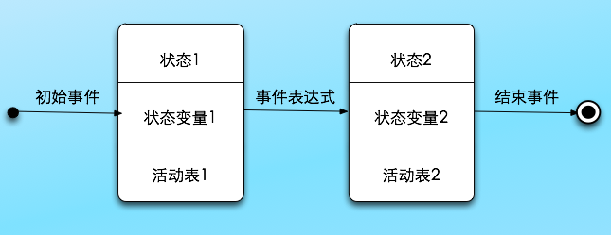

状态图中主要使用的符号示例

4.2.系统状态

4.2.1.初始状态

APP打开，处于默认主页面。

4.2.2.最终状态

APP关闭。

4.2.3.中间状态

①注册

②设置

③登录

④校友圈主界面

⑤查看图片

⑥资源库主界面

⑦搜索结果主界面

⑧用户信息页

⑨输入资源密码

⑩下载页

⑪发布主界面

⑫发布“有话讲”

⑬发布“干货”（就业/留学/考研）

⑭发布“干货”（学习资料）

⑮我的主界面

⑯我的私信

⑰我的收藏

⑱我的发布

⑲修改加密

⑳私信界面

4.3.事件及响应

为比较清晰地说明事件及响应，以下我们将通过用例描述以及对应的状态图来对事件及其产生的响应（即造成的状态转移）进行描述。其中，为简单起见，每个状态仅显示状态名。

4.3.1.“登录”用例及其状态图

4.3.1.1.用例描述

用例名称：**登录**

用例描述：**本系统需要参与者输入账号和密码进行系统登录，该用例页面是系统起始页面。**

前置条件：**无**

基本路径：

①输入账号、密码；

②点击“登录”按钮；

③验证用户权限，进入校友圈主界面。

备选流程：

①输入账号或者密码不正确，重新登录；

②未注册，用户进行注册；

③进入基本路径1。

4.3.3.2.状态图

根据“登录”用例的描述，画出如下状态图。

图 26 “登录”状态图

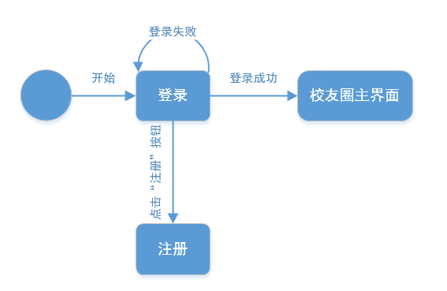

4.3.2.“注册”用例及其状态图

4.3.2.1.用例描述

用例名称：**注册**

用例描述：**本系统需要参与者输入账号和密码进行系统登录，因此在没有登录账号的情况下需要先进行注册。**

**前置条件：**点击“注册”按钮

基本路径：

①输入注册账号、密码、一句话描述；

②点击“注册”按钮完成注册；

③进行角色设置和关注信息设置；

④完成设置或跳过之后自动登录并进入校友圈主界面。

备选流程：

①输入账号已被注册或者密码不符合要求，重新填写账号和密码；

②进入基本路径1。

4.3.2.2.状态图

根据“注册”用例的描述，画出如下状态图。

图 27 “注册”状态图

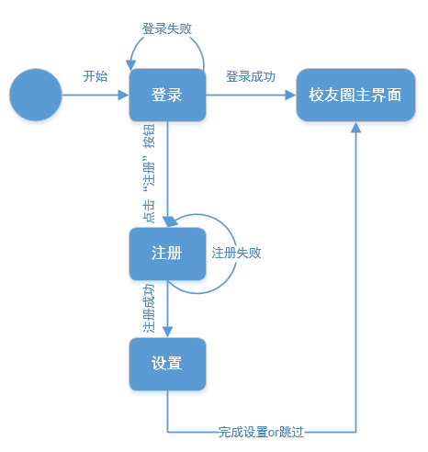

4.3.3.“查看大图”用例及其状态图

4.3.3.1.用例描述

用例名称：**查看大图**

用例描述：**点击图片可加载大图，左右滑动可切换图片，点击大图以外区域返回**

前置条件：**用户点击图片**

基本路径：

①点击图片；

②加载显示大图；

③左右滑动切换图片；

④点击大图以外区域返回；

4.3.3.2.状态图

根据“查看大图”用例的描述，画出如下状态图。

图 28 “查看大图”状态图

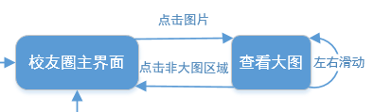

4.3.4.“发布”用例及其状态图

4.3.4.1.用例描述

用例名称：**发布**

用例描述：**点击页面右下角的“+”按钮即可进入发布页，发布信息分为“有话讲”和“发干货”两种，其中“发干货”分为“就业/留学/考研”和“普通学习资料”两类，默认为“就业/留学/考研”。**

前置条件：**用户点击发布按钮**

基本路径：

①点击“+”按钮进行发布；

②选择发布信息类型，如果是“有话讲”，进入④；

③选择资料类型，若是“普通学习资料”类型，增加“课程名称”和“教师”两项信息；

④填写相关内容；

⑤点击提交；

⑥回到校友圈主界面。

**备选流程：**

①取消发布；

②回到校友圈主界面；

4.3.4.2.状态图

根据“发布”用例的描述，画出如下状态图。

图 29 “发布”状态图

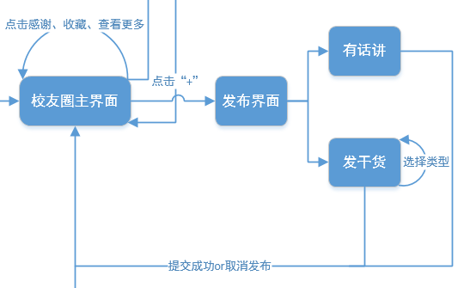

4.3.5.“资源库”用例及其状态图

4.3.5.1.用例描述

用例名称：**资源库**

用例描述：**资源库通过筛选的方式定向提供对应的下载资源，筛选通过用户搜索来进行，其中搜索有两种作用域，第一种作用域是在指定的类别中搜索，第二种作用域是在所有资源中搜索。对于搜索到的资源，下载时根据发布者的设置，如果不需要密码，可以直接下载，如果需要密码，则需要输入正确的密码才可以下载。**

前置条件：**点击APP下方的“资源库”按钮**

基本路径：

①选择类别，在类别中搜索，或者直接输入关键字进行全局搜索；

②显示搜索结果页，如果选择了类别，仅显示该类别的结果，否则，显示所有相关结果；

③在结果页中可进行二次搜索，如果选择了类别，仅在该类别中搜索；

④对于每一条结果资源，可以选择收藏，也可以选择下载，还可查看发布者信息；

⑤对于下载操作，根据资源发布者的设置，如果需要密码，则进行密码验证，否则直接下载。

4.3.5.2.状态图

根据“资源库”用例的描述，画出如下状态图。

图 30 “资源库”状态图

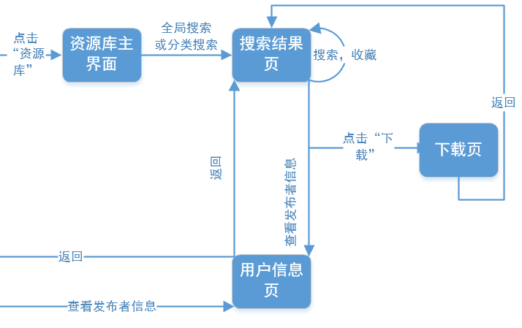

4.3.6.“我的主页面”用例及其状态图

4.3.6.1.用例描述

用例名称：**我的主页面**

用例描述：**我的主页面包括个人信息、我的私信、我发布的、收藏夹、设置这几个模块，其中私信可进行回复。**

前置条件：**点击APP下方的“我”按钮**

基本路径：

①点击“我的私信”，查看未读私信；

②对未读私信可以选择回复或忽略；

③若选择回复，进入私信回复界面；

④点击“收藏夹”，查看收藏的信息和资源；

⑤点击“设置”，对身份和关注内容进行设置。

**4.3.6.2.状态图**

根据“我的主页面”用例的描述，画出如下状态图。

图 31 “我”状态图

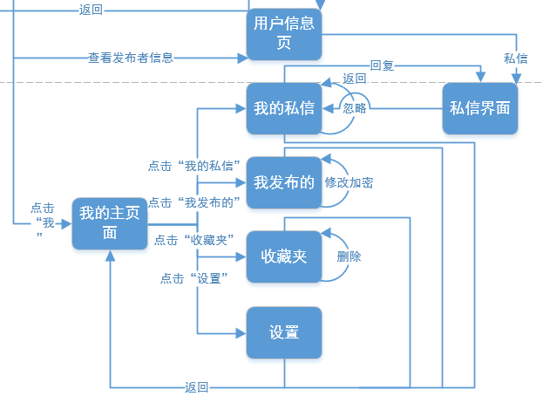

**4.3.7.系统状态及其事件和响应总览**

通过上面的分析，我们将各个部分的状态转换图进行合并，得到下面的总览图。

图 32 状态图总览

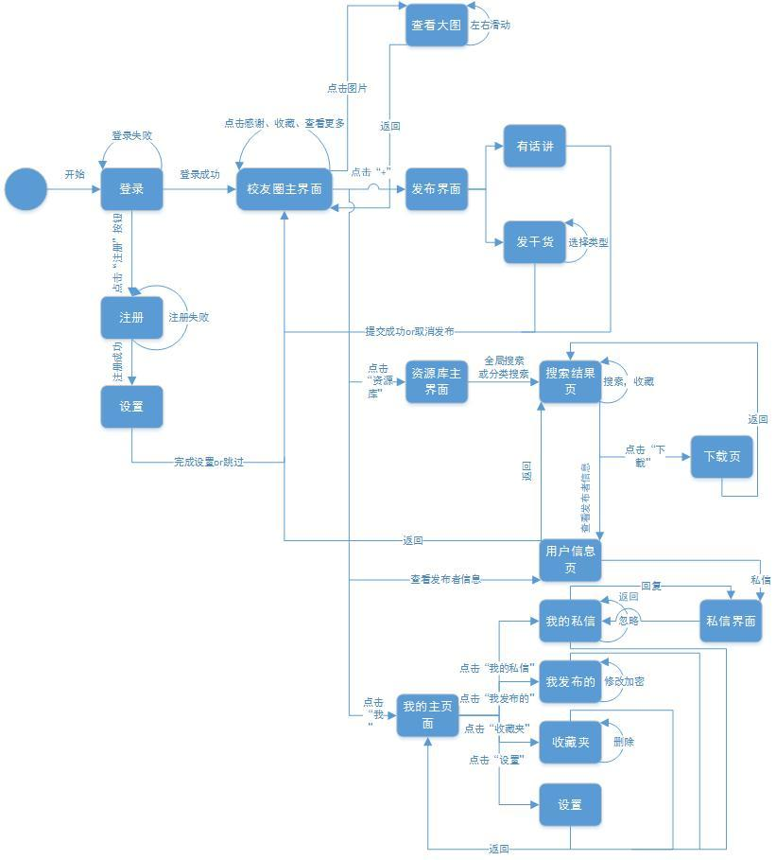

4.4.小结

本节通过对用例进行分解，各个击破，并画出对应状态图，最后总览，清晰地描述了APP的状态、事件及响应。由于本APP的交互比较复杂，因此在实际编码过程中将存在一定的难度，而本阶段的梳理将在一定程度上减轻了编码的难度，为后续开发提供了清晰地思路。

5.检验标准：

以下拟对应用进行功能、性能、安全方面的检测。

检测项总表见表1，各分项检测内容及要求见表2至表4。

表 1检测项总表

|  |  |  |
| --- | --- | --- |
| **序号** | **检测项目** | **检测项统计** |
| 1 | 功能检测 | 共项 |
| 2 | 性能检测 | 共项 |
| 3 | 安全检测 | 共项 |

表 2功能测试项

|  |  |  |
| --- | --- | --- |
| **测试项目** | **测试要求** | **测试编号** |
| 注册 | 昵称、描述、密码可以自由填写，点击注册跳转到设置页面 | 001 |
| 设置 | 暂时跳过可以正常跳转 | 002 |
| 登录 | 输入昵称和密码后可以完成登录操作，失败则显示密码错误 | 003 |
| 主页面 | 可以在校友圈、资源库和我之间完成切换，有一个悬浮的“ | 004 |
| 校友圈 | 可以正常显示发布板的内容，其中每条内容包括昵称、简介、头像、照片、文章标题和文章内容，并且可以点击 | 005 |
| 资源库 | 留学，并且可以输入关键词并搜索，跳转到搜索结果页面 | 006 |
| 搜索结果 | 如果无则显示搜索无结果，如果有则显示消息列表，每条消息显示标题、简介、资源大小与资源名称，并且可以下载资源，如果资源被加密则需要输入密码 | 007 |
| 发布 | 可以点击“有话讲”和“发干货”两个选项跳转到相应界面 | 008 |
| “有话讲” | 必填项有分类（就业实习、考研、留学与其他）标题、内容以及可选项照片（最多九张），点击完成发布 | 009 |
| “发干货” | ）、加密（输入密码），如果是学习资料还需要填写课程信息和对应教师，点击完成发布 | 010 |
| 我 | 显示用户头像、昵称和描述，点击可以修改，点击我的私信、我发布的和收藏夹、设置可以跳转到对应界面 | 011 |
| 我的私信 | 显示私信列表，每条消息显示来信人的昵称以及内容前三行，点击回复可以跳转到私信页面，点击忽略可以删除此条消息 | 012 |
| 我的收藏 | 显示收藏过的消息列表，点击可跳转至消息界面 | 013 |
| 我的发布 | 显示用户自己发布过得消息，可以对消息进行编辑和修改，同时可以修改加密状态 | 014 |
| 用户信息 | 显示用户昵称、描述以及发布历史，并且点击发私信进入私信页面 | 015 |
| 私信 | 显示与某个用户的消息记录，可以编辑并发送小心 | 016 |

表 3 性能测试项

|  |  |  |  |  |  |
| --- | --- | --- | --- | --- | --- |
| **性能测试项** | **检测项描述** | **检测指标要求** | **编号** |  |  |
| 注册 | 多名用户同时点击注册，成功并跳转页面 | 并发用户 | 平均响应时间 | 成功率 | 001 |
| 人以下 | 秒以内 | 100% |  |  |  |
| 人 | 秒以内 | 100% |  |  |  |
| 人 | 秒以内 | 100% |  |  |  |
| 人以上 | 分钟以内 | 90% |  |  |  |
| 设置 | 多名用户同时修改信息，保存并写入数据库，成功并跳转页面 | 并发用户 | 平均响应时间 | 成功率 | 002 |
| 人以下 | 秒以内 | 100% |  |  |  |
| 人 | 秒以内 | 100% |  |  |  |
| 人 | 秒以内 | 90% |  |  |  |
| 人以上 | 分钟以内 | 90% |  |  |  |
| 登录 | 多名用户同时登录应用，成功并跳转页面，读取数据库并显示 | 并发用户 | 平均响应时间 | 成功率 | 003 |
| 人以下 | 秒以内 | 100% |  |  |  |
| 人 | 秒以内 | 90% |  |  |  |
| 人 | 秒以内 | 90% |  |  |  |
| 人以上 | 分钟以内 | 80% |  |  |  |
| 校友圈 | 多名用户同时读取消息信息，并且点开图片 | 并发用户 | 平均响应时间 | 成功率 | 004 |
| 人以下 | 秒以内 | 100% |  |  |  |
| 人 | 秒以内 | 90% |  |  |  |
| 人 | 分钟以内 | 80% |  |  |  |
| 人以上 | 分钟以内 | 80% |  |  |  |
| 资源库 | 多名用户根据关键词进行搜索，读取数据库查找并返回结果 | 并发用户 | 平均响应时间 | 成功率 | 005 |
| 人以下 | 秒以内 | 100% |  |  |  |
| 人 | 分钟以内 | 100% |  |  |  |
| 人 | 分钟以内 | 90% |  |  |  |
| 人以上 | 分钟以内 | 90% |  |  |  |
| 发布 | 多名用户发布新消息并上传内容，写入数据库 | 并发用户 | 平均响应时间 | 成功率 | 006 |
| 人以下 | 秒以内 | 100% |  |  |  |
| 人 | 分钟以内 | 90% |  |  |  |
| 人 | 分钟以内 | 90% |  |  |  |
| 人以上 | 分钟以上 | 80% |  |  |  |
| 私信 | 多名用户同时在线互相发送消息 | 并发用户 | 平均响应时间 | 成功率 | 007 |
| 人以下 | 秒以内 | 100% |  |  |  |
| 人 | 秒以内 | 90% |  |  |  |
| 人 | 秒以内 | 80% |  |  |  |
| 人以上 | 秒以内 | 70% |  |  |  |

表 4安全检测项

|  |  |  |  |
| --- | --- | --- | --- |
| **安全检测项** | **检测项描述** | **检测指标要求** | **编号** |
| 注册 | 填写信息后点击注册 | 保证用户信息不泄露，同时检测用户名是否唯一，避免由于用户名相同而导致的信息泄露，不存在重大安全问题 | 001 |
| 登录 | 输入账号和密码完成登录并跳转 | 保证一定程度上不被破解系统破解登录，必须通过用户名和密码才能正常完成登录，并且在登录过程中用户信息不会泄露，不存在重大安全问题 | 002 |
| 资源库 | 对于加密的文件输入密码后才能访问这个文件 | 保证一定程度上不被破解登录，必须通过密码才能正常完成访问与下载，禁止未搜权用户查看，并且在登录过程中用户信息不会泄露，不存在重大安全问题 | 003 |
| 发布 | 对于一个资源或者消息进行编辑和删除 | 确保只有这个资源和消息的发布者才有权进行操作，禁止其他人修改资源信息以及权限，不存在重大安全问题 | 004 |
| 私信 | 发送和接受消息 | 确保两个用户之间的消息不会被窃取，对这些消息的加密不会被轻易破解，不存在重大安全问题 | 005 |

特殊考虑：在进行以上操作后，还必须考虑一些连续的动作是否会对结果造成影响，例如一些认证后是否会造成安全证书的泄露或者被利用，同时还必须考虑在使用高峰期对于应用性能的压力，以及此时系统性能的分配问题，以下应该是我们考虑资源分配的优先级：

1.资源库、发布、收藏；

2.加密、私信、用户信息；

3.校友圈、设置。

最后，我们还应考虑在响应时间和成功率之间的权衡。

6.参考书目

[1] 潘洪亮，王正德主编.信息知识词典1.军事谊文出版社,2002

[2] 李代平等编著.系统分析与设计.清华大学出版社,2009.03

[3] 朱永新,许庆豫主编.教育问题的哲学探索.苏州大学出版社,2003

[4] 钱乐秋等编著.软件工程（第二版）.清华大学出版社,2013

[5] Software Engineering Standards Committee of the IEEE Computer Society.IEEE Std 830-1998,1998

[6] 蒋发群.基于受限汉语描述的需求规约生成系统的研究.工学硕士.湘潭大学,2003

[7] 李智,金芝. 从用户需求到软件规约:一种问题变换的方法 , 软件学报, 2013 (05)

[8] 蔡持峰,毋国庆,李剑,等.实时控制系统需求描述方法及其应用[J].计算机科学,2001,28：78-82.